Documento de análisis y diseño
CampusFest · Grupo 3 · Universidad CENFOTEC

1. Introducción
Este documento describe cómo está construido el sistema CampusFest: la arquitectura elegida, el modelo de datos, el diseño de la API, la organización del frontend y las decisiones técnicas que se tomaron durante el desarrollo, junto con su justificación.
El sistema resuelve la gestión del festival estudiantil CampusFest, que hasta ahora se manejaba con hojas de cálculo y mensajes de WhatsApp. Permite publicar las actividades, mostrar la agenda, listar los stands participantes, inscribir estudiantes controlando los cupos y administrar toda esa información desde una pantalla dedicada.

2. Arquitectura general
El sistema sigue una arquitectura cliente-servidor de tres capas, separando la presentación, la lógica de negocio y los datos.
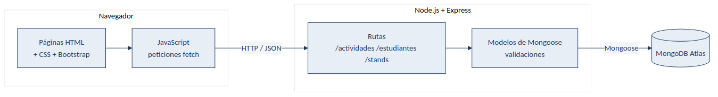
Figura 1. Arquitectura de tres capas.
Capa de presentación. Páginas HTML estáticas servidas con Live Server, con los estilos en hojas CSS propias apoyadas en Bootstrap 5. Cada página tiene su archivo JavaScript, que pide los datos al servidor con fetch y dibuja el contenido.
Capa de lógica. Un servidor Express que expone una API REST. Cada entidad tiene su archivo de rutas, donde se validan los datos recibidos y se aplican las reglas de negocio antes de tocar la base.
Capa de datos. MongoDB Atlas, una base NoSQL en la nube. El acceso se hace con Mongoose, que además valida los datos según los esquemas definidos.
La comunicación entre el cliente y el servidor es siempre en formato JSON. Como el frontend corre en el puerto 5500 y el backend en el 3000, el servidor usa el middleware cors para permitir esas peticiones.

3. Estructura del proyecto
ProyIntegrador1Grupo3/
├── backend/
│ ├── models/ Esquemas de Mongoose
│ ├── routes/ Rutas de la API, una por entidad
│ ├── index.js Configuración del servidor y conexión a la base
│ └── .env Variables de entorno (no se versiona)
├── frontend/
│ ├── css/ Una hoja por página
│ ├── js/ Un script por página, más los compartidos
│ └── *.html Páginas del sitio
└── img/ Imágenes

Esta separación responde al criterio de mantener HTML, CSS y JavaScript en archivos distintos: ninguna página tiene JavaScript escrito dentro del HTML ni hojas de estilo embebidas.

4. Modelo de datos
El sistema trabaja con tres colecciones. La relación principal es que un estudiante puede estar inscrito en varias actividades.
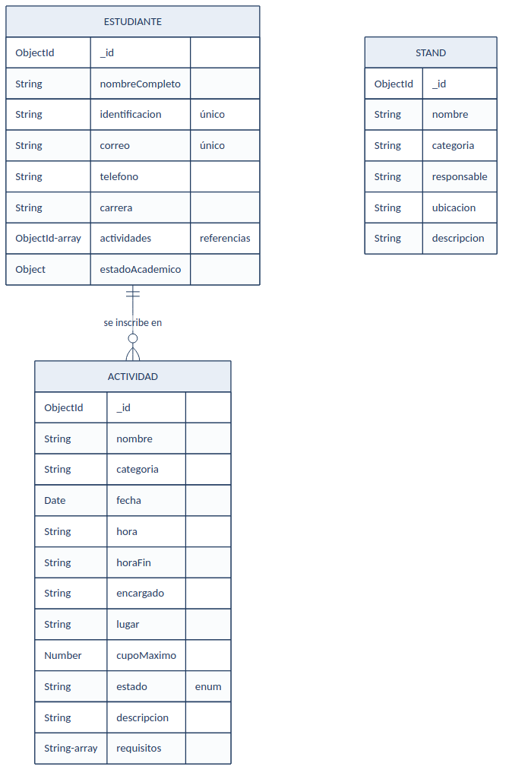
Figura 2. Modelo entidad-relación.

4.1 Actividad
Campo | Tipo | Obligatorio | Notas
nombre | String | Sí
categoria | String | Sí
fecha | Date | Sí
hora | String | Sí | Hora de inicio
horaFin | String | No
encargado | String | No
lugar | String | Sí
cupoMaximo | Number | Sí
estado | String | No | Solo acepta Disponible, Lleno o Cancelado; por defecto Disponible
descripcion | String | No
requisitos | Array de String | No

4.2 Estudiante
Campo | Tipo | Obligatorio | Notas
nombreCompleto | String | Sí
identificacion | String | Sí | Único: evita registros duplicados
correo | String | Sí | Único
telefono | String | Sí
carrera | String | Sí
actividades | Array de ObjectId | No | Referencias a la colección de actividades
estadoAcademico.activo | Boolean | No | Por defecto true

4.3 Stand
Campo | Tipo | Obligatorio
nombre | String | Sí
categoria | String | Sí
responsable | String | Sí
ubicacion | String | Sí
descripcion | String | Sí

5. Diseño de la API
La API sigue el estilo REST: la ruta identifica el recurso y el método HTTP indica la operación.

5.1 Actividades
Método | Ruta | Descripción
GET | /actividades | Lista las actividades agregando a cada una su cantidad de inscritos
GET | /actividades/:id | Devuelve una actividad
GET | /actividades/:id/participantes | Devuelve los estudiantes inscritos en esa actividad
POST | /actividades | Crea una actividad
PUT | /actividades/:id | Actualiza una actividad y recalcula su estado
DELETE | /actividades/:id | Elimina una actividad

5.2 Estudiantes
Método | Ruta | Descripción
GET | /estudiantes | Lista los estudiantes con sus actividades resueltas mediante populate
GET | /estudiantes/:id | Devuelve un estudiante
GET | /estudiantes/primeros/:cantidad | Devuelve los primeros N estudiantes registrados
GET | /estudiantes/top-carreras/:top | Métrica: carreras con más estudiantes, usando aggregate
POST | /estudiantes | Registra un estudiante
PUT | /estudiantes/agregar-actividad | Inscribe a un estudiante en una actividad
PUT | /estudiantes/:id | Actualiza los datos de un estudiante
DELETE | /estudiantes/:id | Elimina un estudiante y recalcula el estado de sus actividades

5.3 Stands
Método | Ruta | Descripción
GET | /stands | Lista todos los stands
GET | /stands/:id | Devuelve un stand
POST | /stands | Registra un stand
PUT | /stands/:id | Actualiza un stand
DELETE | /stands/:id | Elimina un stand

5.4 Códigos de respuesta
Código | Cuándo se usa
200 | Consulta, actualización o eliminación correcta
201 | Registro creado
400 | Datos inválidos o incompletos, o regla de negocio incumplida
404 | El recurso solicitado no existe
500 | Error inesperado al consultar la base de datos

Un detalle de diseño importante: en el archivo de estudiantes, la ruta PUT /agregar-actividad está declarada antes que PUT /:id. Si estuviera después, Express interpretaría la palabra "agregar-actividad" como un identificador y la inscripción dejaría de funcionar.

6. Diseño del frontend

6.1 Páginas
Página | Rol
pagina-inicio.html | Presentación del festival y actividades destacadas
lista-actividades.html | Catálogo de actividades
detalle-actividad.html | Detalle de una actividad, recibe el identificador por la URL
sector-agenda.html | Agenda ordenada cronológicamente
stands.html | Directorio de stands
sector-contacto.html | Datos del comité y preguntas frecuentes
registrar-inscripcion.html | Formulario de inscripción
registrar-actividades.html | Alta y edición de actividades
registrar-stands.html | Alta y edición de stands
login-administrador.html | Acceso por correo institucional
administrador.html | Panel de administración de las tres entidades

6.2 Componentes compartidos
Tres archivos evitan repetir código en todas las páginas:
`js/header.js` dibuja la barra de navegación en el <div id="header"> de cada página y marca cuál sección está activa comparando el nombre del archivo actual. Antes, esa barra estaba copiada en cada HTML, lo que obligaba a corregir el mismo error en once lugares.
`js/imagen-actividad.js` decide qué imagen le corresponde a una actividad a partir de palabras clave en su categoría. Al estar centralizado, el catálogo y el detalle muestran siempre la misma imagen para la misma actividad.
`css/` repite en cada hoja las variables de color de la institución y el bloque de modo oscuro, de modo que cada página puede evolucionar sin romper a las demás.

6.3 Patrón de formularios reutilizables
Los formularios de actividades, stands e inscripción sirven a la vez para crear y para editar. Al cargarse revisan si la dirección trae el parámetro ?editar=<id>: si no viene, funcionan en modo alta y envían un POST; si viene, piden ese registro a la API, rellenan los campos, cambian el título y el botón, y al enviar hacen un PUT.
Se eligió esta solución en lugar de crear pantallas de edición separadas para que el usuario vea exactamente el mismo formulario en ambos casos y para no mantener dos copias del mismo HTML, que con el tiempo terminarían desincronizándose.

7. Reglas de negocio implementadas

7.1 Control de duplicados
Los campos identificacion y correo del estudiante están marcados como únicos en el esquema, de modo que la propia base de datos impide registrar dos veces a la misma persona. Además, al inscribir se revisa que la actividad no esté ya en su lista, para que nadie se inscriba dos veces en lo mismo.

7.2 Control de cupos
El sistema no guarda un contador de inscritos. Cada vez que necesita saber cuántos hay, los cuenta con countDocuments sobre los estudiantes que tienen esa actividad en su lista.
Se descartó la alternativa de restar uno al campo cupoMaximo en cada inscripción porque habría cambiado el significado del campo, se habría perdido el dato original y el número quedaría equivocado al eliminar un estudiante o al editar la actividad desde el formulario. Contando en el momento, el dato siempre es correcto y no puede desincronizarse.
El estado se recalcula en tres momentos: al inscribir a alguien, al editar la actividad y al eliminar un estudiante.
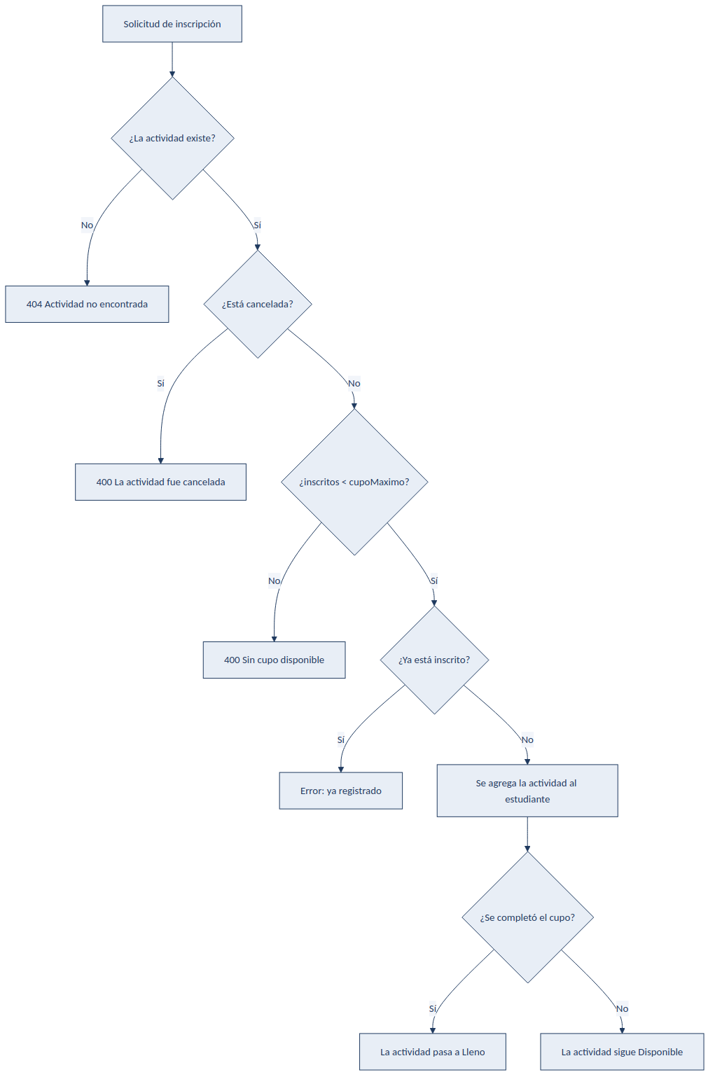
Figura 3. Flujo de una solicitud de inscripción.

7.3 Cancelación de actividades
El estado Cancelado lo decide una persona, no el sistema. Por eso el recálculo automático lo respeta: si una actividad está cancelada, ni las inscripciones ni las ediciones cambian su estado. Una actividad cancelada no admite nuevas inscripciones, pero conserva los estudiantes que ya estaban registrados, para poder avisarles.

8. Decisiones de diseño y su justificación
Base de datos NoSQL con referencias. Las actividades de cada estudiante se guardan como un arreglo de identificadores que apuntan a la colección de actividades, en lugar de copiar los datos de la actividad dentro del estudiante. Así, cuando cambia la hora o el lugar de una actividad, el cambio se ve reflejado en todos los inscritos sin tener que actualizar nada más.
Sin contraseñas. Por requerimiento del cliente, el acceso de administrador se basa únicamente en el dominio del correo institucional. El sistema no almacena, transmite ni valida contraseñas en ninguna parte, y la sesión vive solo mientras dura la navegación.
Modo oscuro con CSS nativo. Se implementó con @media (prefers-color-scheme: dark) en cada hoja de estilo, sin interruptores ni JavaScript: el sitio adopta el tema del sistema operativo automáticamente.
Imágenes asignadas por categoría. Como no hay un servicio de almacenamiento de archivos, en lugar de permitir subir imágenes se asigna una según el tipo de actividad. Esto da variedad visual sin necesidad de infraestructura adicional.
Fechas tratadas como texto al mostrarlas. MongoDB guarda las fechas en UTC a medianoche. Al convertirlas con new Date() en Costa Rica (UTC−6) retrocedían seis horas y se mostraba el día anterior. Por eso, para mostrarlas se recorta el texto de la fecha en lugar de convertirla. Para ordenar, en cambio, se usa el valor original en formato ISO, que ordena correctamente de forma alfabética.

9. Limitaciones conocidas
Estas son las funcionalidades que quedaron fuera del alcance implementado, documentadas también en la matriz de trazabilidad:
• Publicación de resultados y reconocimientos (RF-12): no se construyó.
• Restricción de acceso a las pantallas de gestión (RF-08 y RF-11): el login identifica al administrador y guarda la sesión, pero las páginas de gestión no la consultan, por lo que siguen siendo accesibles escribiendo su dirección.
• Filtro temporal de la agenda (RF-04): no se priorizan los eventos futuros ni existe una sección de historial.
• Página de inicio dinámica (RF-10): sus tres actividades destacadas están escritas en el HTML y no se actualizan con los cambios del administrador.
• Módulo de administrador en el backend: los archivos administrador.model.js y administrador.router.js existen pero están vacíos, porque el acceso se resolvió únicamente en el cliente.

